Дата: 21.03.2020
Тема: Первообразная и интеграл
Литература: Алимов, Алгебра и математический анализ 10-11 класс
https://pptcloud.ru/raznoe/pervoobraznaya-i-integral
http://www.myshared.ru/slide/1015071
https://nsportal.ru/shkola/algebra/library/2013/01/10/prezentatsiya-k-uroku-po-matematike-pervoobraznaya-i-integral
Краткие сведения:
Функция F(x) называется первообразной функции f(x) на некотором промежутке, если для всех x из этого промежутка выполняется равенство:
F´(x)=f(x)
Другими словами: нахождение первообразной – это обратное действие нахождения производной
Повторить и записать таблицу первообразных
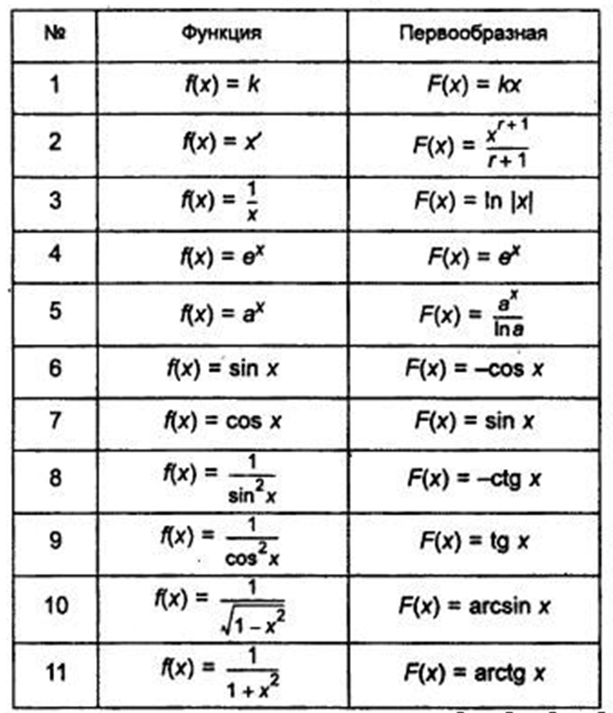
Правила вычисления первообразных
Правило 1. Если F есть первообразная для f, а G-первообразная для g, F+G есть первообразная для f + g.
Правило 2. Если F есть первообразная для f, а k-постоянная, то функция kF –первообразная для kf.
Правило 3. Если F (x) есть первообразная для f (x), а k и b- постоянные , причем k не равно 0, то 1/kF (kx+b) есть первообразная для f (kx+b).
Вычисление первообразной заключается в нахождении неопределенного интеграла,
а сам процесс называется интегрированием
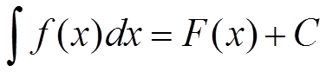
Определение: Множество всех первообразных функции f(x) называется неопределенным интегралом от функции f(x) на этом промежутке и обозначается

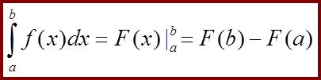, формула Нъютона-Лейбница
Задание: Найти первообразные и вычислить интеграл
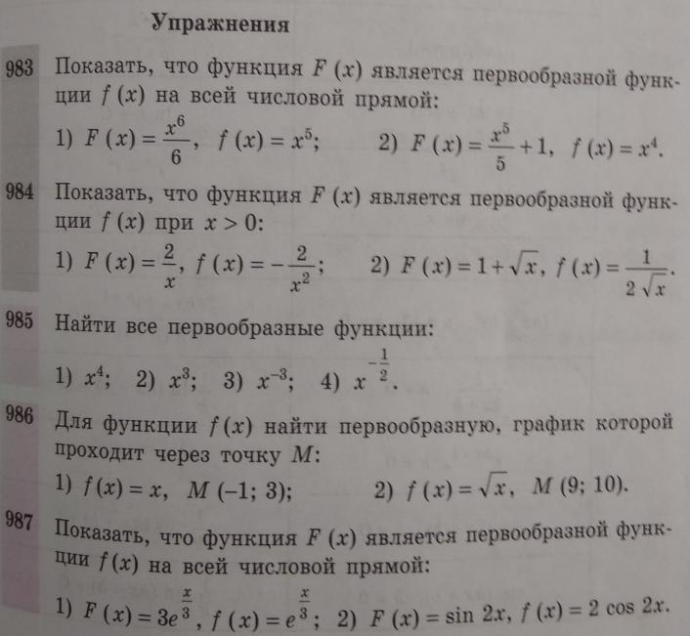
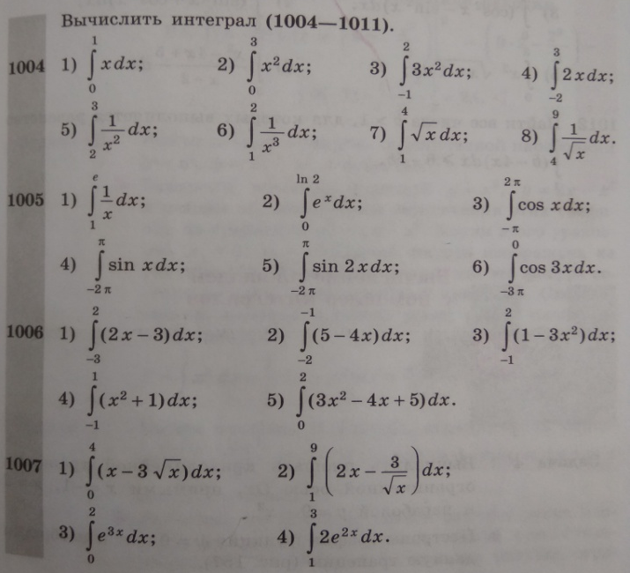

Сдать 23.03.2020

